中国铁矿石价格指数（CIOPI）
中国钢铁工业协会 2018年7月4日印发

一、进口铁矿石价格（OPI）
7月4日，直接进口铁矿石62%品位干基粉矿到岸价格为63.40美元/吨（即1.0226美元/吨度），环比每吨下降0.11美元，降幅为0.17%，当月平均价格为63.59美元/吨。
7月4日，现货贸易进口铁矿石62%品位干基粉矿人民币含税价格为490.19元/吨，环比每吨下降0.48元，降幅为0.10%，当月平均价格为490.08元/吨。
7月4日，直接进口铁矿石58%品位干基粉矿到岸价格为51.24美元/吨（即0.8834美元/吨度），环比每吨上升0.05美元，升幅为0.10%；当月平均价格为51.15美元/吨。
7月4日，现货贸易进口铁矿石58%品位干基粉矿人民币含税价格为405.45元/吨，环比每吨上升1.03元，升幅为0.25%，当月平均价格为404.29元/吨。
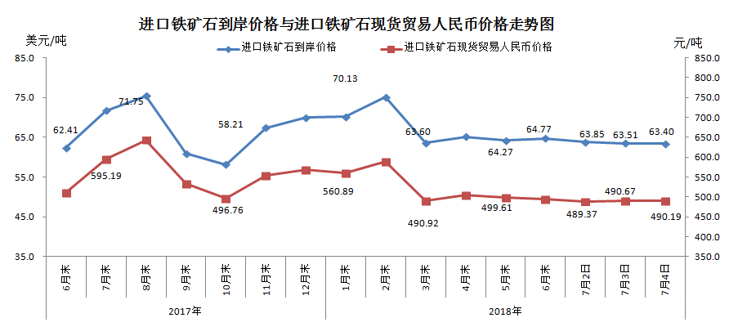
二、国产铁矿石价格
7月4日，国产铁矿石62%品位干基铁精矿含税价格为569.63元/吨，环比每吨下降10.89元，降幅为1.88%；比进口铁矿石高79.44吨，升幅为16.21%；当月平均价格为576.33元/吨，比进口铁矿石高86.25元/吨，升幅为17.60%。
7月4日，国产铁矿石65%品位干基铁精矿含税价格为634.56元/吨，环比每吨下降10.79元，降幅为1.67%；当月平均价格为641.14元/吨。
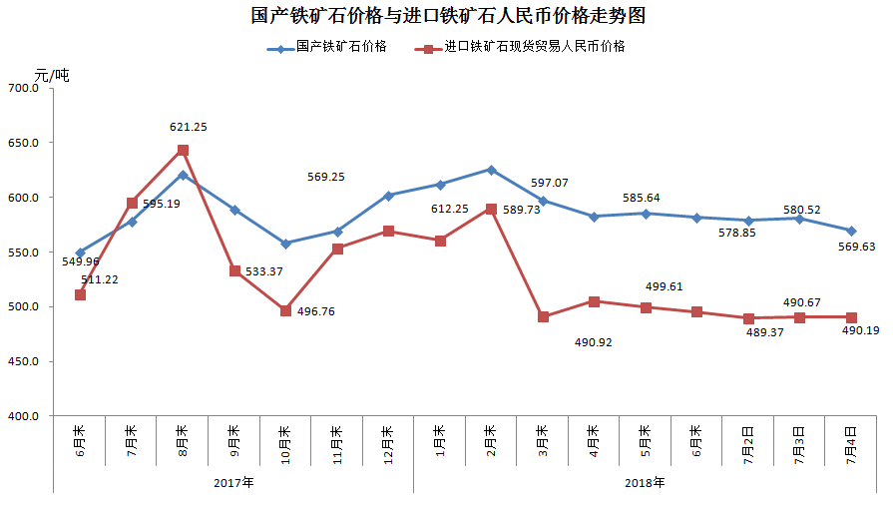
三、中国铁矿石价格指数（CIOPI）
7月4日，中国铁矿石价格指数（CIOPI）232.97点，环比下降0.91点，降幅为0.39%。其中：国产铁矿石价格指数为221.37点，环比下降4.23点，降幅为1.88%；进口铁矿石价格指数为234.73点，环比下降0.41点，降幅为0.17%。
